**漏水绳采购明细如下：**

|  |  |  |  |  |  |  |  |  |  |  |
| --- | --- | --- | --- | --- | --- | --- | --- | --- | --- | --- |
|  | **序** | |  | **设备名称** | **品牌** | **型号** | **单** | **数量** | **备注** |  |
|  | **号** | |  | **位** |  |
|  |  |  |  |  |  |  |  |
| **一** | |  |  | **定位漏水报警器** |  |  |  |  |  | **三** |
| 1 | |  |  | 定位漏水监测器 | OMARA | OM-LDA-A801 | 台 | 16 |  | 1 |
| 2 | |  |  | 定位漏水检测电缆-5M | OMARA | OM-LDA-A601/5 | 根 | 4 | 1、定位式漏水检测绳，长度 5米； 2、线缆直径：6.0mm。 |  |
| 3 | |  |  | 定位漏水检测电缆-10M | OMARA | OM-LDA-A601/10 | 根 | 15 | 1、定位式漏水检测绳，长度 10米； 2、线缆直径：6.0mm。 |  |
| 4 | |  |  | 定位漏水检测电缆-15M | OMARA | OM-LDA-A601/15 | 根 | 20 | 1、定位式漏水检测绳，长度 15米； 2、线缆直径：6.0mm。 |  |
| 5 | |  |  | 定位引出端 | OMARA |  | 个 | 16 | |  | | --- | | 定位引出端 | |  |
| 6 | |  |  | 定位终止端 | OMARA |  | 个 | 16 | 定位终止端 |  |
| 7 | |  |  | 固定架贴 | OMARA |  | 个 | 500 | 配套赠送 |  |
| 8 | |  |  | 标签 | OMARA |  | 个 | 500 | 配套赠送 |  |
| **二** | |  |  | **非定位漏水报警器（含断线检测功能）** |  |  |  |  |  |  |
| 9 | |  |  | 非定位漏水控制器（含断线检测） | OMARA | OM-LDA-C801 | 台 | 35 |  |  |
| 10 | |  |  | 非定位漏水检测电缆（含断线检测）-3M | OMARA | OM-LDA-C601/3 | 根 | 15 | 专业漏水检测绳，4芯，长度 3米 |  |
| 11 | |  |  | 非定位漏水检测电缆（含断线检测）-5M | OMARA | OM-LDA-C601/5 | 根 | 10 | 专业漏水检测绳，4芯，长度 5米 |  |
| 12 | |  |  | 非定位漏水检测电缆（含断线检测）-10M | OMARA | OM-LDA-C601/10 | 根 | 20 | 专业漏水检测绳，4芯，长度 10 米 |  |
| 13 | |  |  | 非定位漏水检测电缆（含断线检测）-15M | OMARA | OM-LDA-C601/15 | 根 | 20 | 专业漏水检测绳，4芯，长度 15 米 |  |
| 14 | |  |  | 定位引出端 | OMARA |  | 个 | 35 | |  | | --- | | 定位引出端 | |  |
| 15 | |  |  | 定位终止端 | OMARA |  | 个 | 35 | 定位终止端 |  |

**注：**

**一、定位漏水控制器需带 NO、NC 输出（增加漏水绳断线时NO、NC 也会有报警动作）；485 接口，如下图**

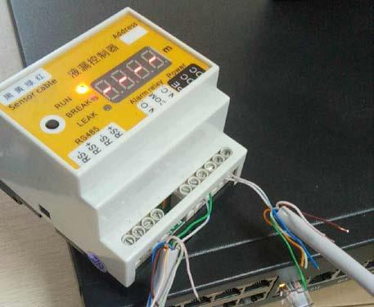

**二、非定位漏水控制器带 NO、NC 输出：485 接口，如下图**

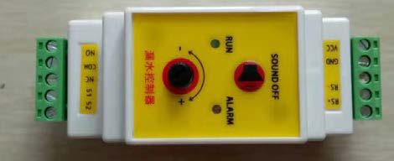

**三、定位漏水绳和非定位漏水绳均按照下图制作（图示为非定位漏水绳）。**

**1、** **漏水绳终止端样式**

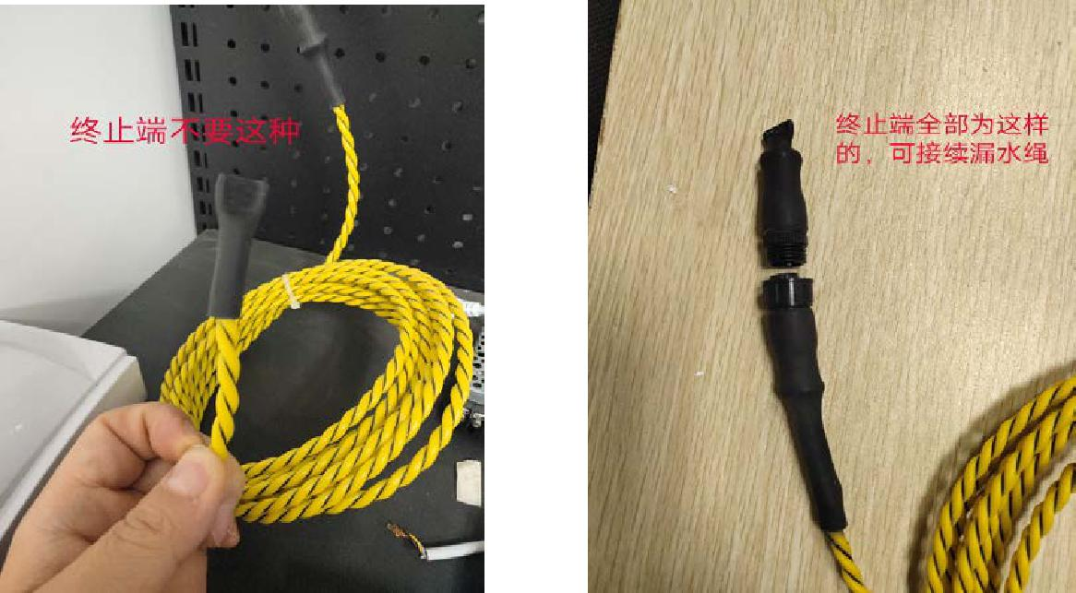

**2、** **漏水绳、漏水绳引出端、终止端、固定胶贴单独包装；固定胶贴一个大包装即可，**

**漏水绳单根一个单独装包装，**

**引出端、终止端按套单独一套一个包装。**

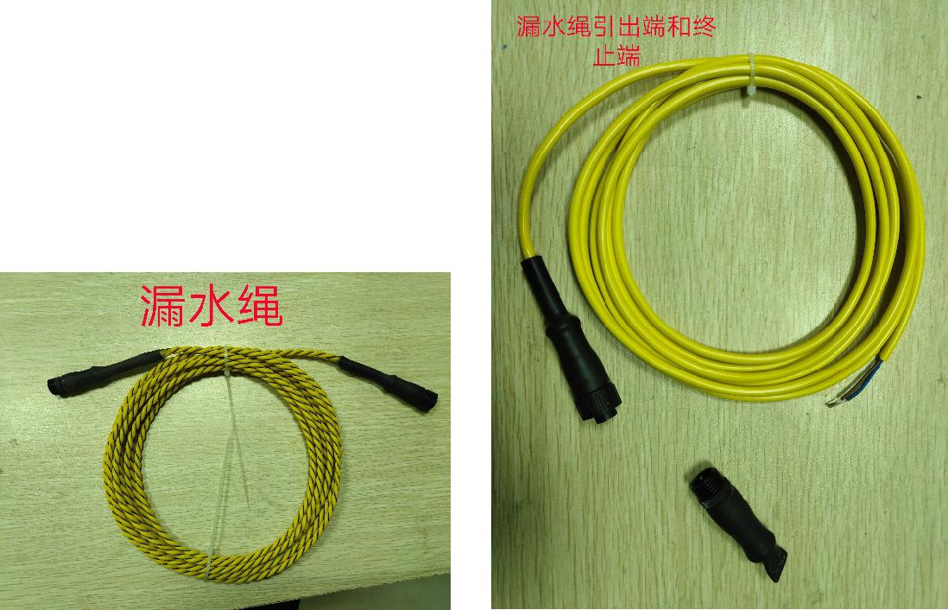

**全套使用方式如下**

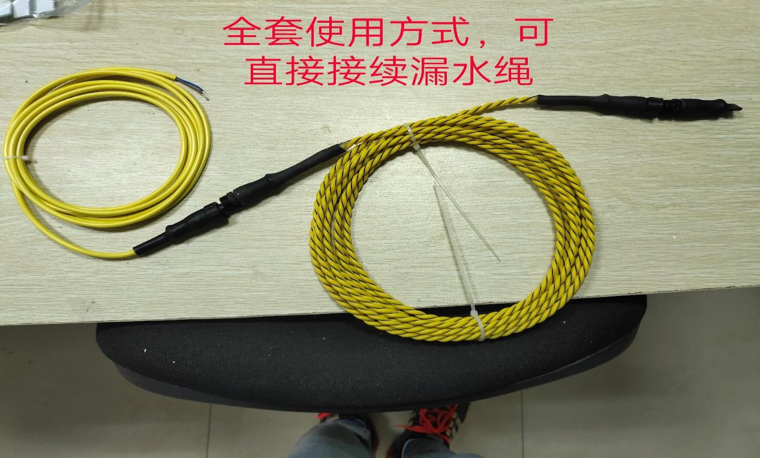

**3、** **品牌型号按照清单打即可**

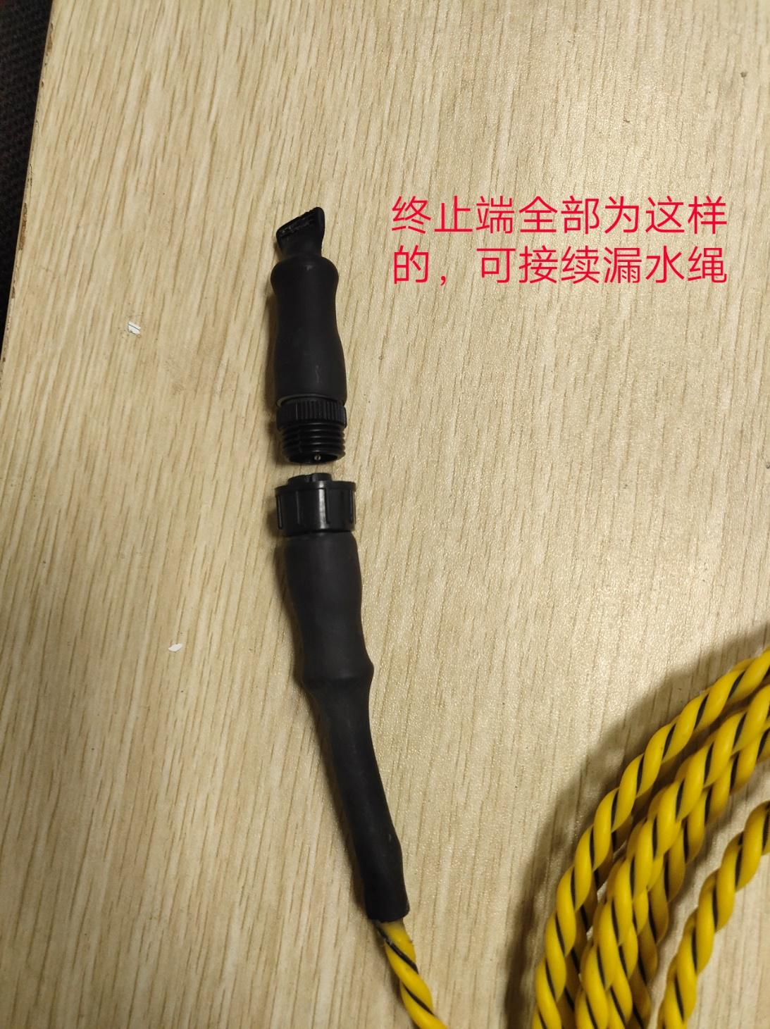

**4、** **定位式和非定位式漏水的连接端、终止端都采用小接头，如图所示：**

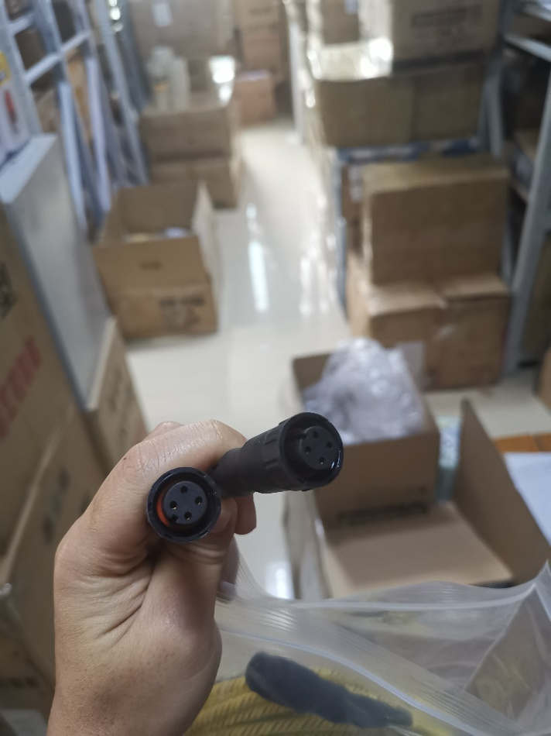**定位式**

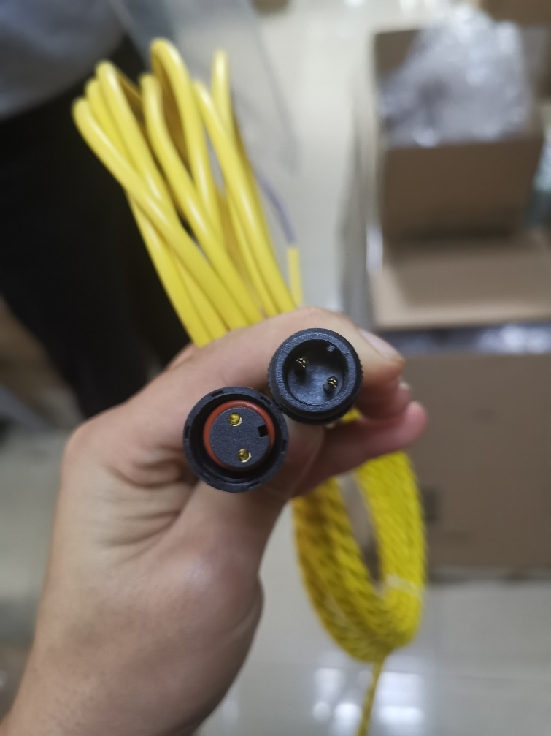**非定位式**